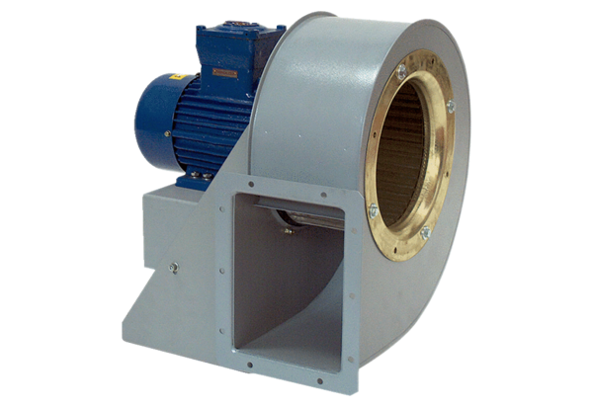Souffleur centrifuge GRM HD 35/4-2 ExUnité de conditionnement : 1 pièceGamme: C
Numéro de référence : 0073.0410Fabricant : MAICO

